Bonn, 10. Dezember 2018
Telematik-as-a-Service
Neue ORBCOMM-Generation mobiler Trackingsysteme erlaubt tourenbasierte Fernüberwachung
CT 3000-Serie: Flexible Kontrolle von Kühlcontainern auf dem Land-, Schienen- und Seeweg
Die neue Tracking-Lösung der Serie CT 3000 von ORBCOMM Inc. (Nasdaq: ORBC), einem weltweit führenden Anbieter von M2M- und IoT-Lösungen, bietet Spediteuren und Häfen jetzt eine flexible und wirtschaftliche Möglichkeit, Container von Drittanbietern sowohl kontinuierlich als auch streckenbasiert zu überwachen. Um valide Daten wie Anlagenstandort, Status, Leistung und Laderaumtemperatur zu liefern, unterstützen sie eingebaute und externe Sensoren ebenso wie Mobilfunkverbindungen und drahtlose Technologien. Erhältlich ist die neue Serie in zwei Varianten: Der CT 3000 wird fest installiert, während der CT 3100 vorübergehend über Magnete angebracht wird. Das erlaubt auf ökonomische Weise nicht nur eine kontinuierliche, sondern auch zeitlich begrenzte Verfolgung und Kontrolle der beweglichen Güter – völlig unabhängig von den Verkehrswegen. Das Ergebnis: Mit den wiederverwendbaren Asset-Tracking-Lösungen CT 3000 und CT 3100 können jetzt auch hochwertige Frachten oder Anlagen von Drittanbietern, bei denen eine dauerhafte Geräteinstallation nicht möglich ist, je nach Tour überwacht werden. Außerdem gestattet es die Vermietung von Tracking-Einheiten, die an Containern auf Cost-per-Trip-Basis befestigt sind.
Beide Ausführungen der neuen Kühlcontainer-Produktreihe von ORBCOMM eignen sich für Containerschiff- und Binnenschifffahrtsunternehmen sowie für Hafenbetreiber mit einem hohen Durchsatz von Gast-Containern. So weisen der CT 3000 wie der CT 3100 Echtzeit-Alarme und eine Zwei-Wege-Steuerung zur schnellen Reaktion und Anpassung von Temperatur und Feuchtigkeit auf. Beiden Ausführungen gemeinsam ist auch die schnelle Montierbarkeit: Wird der CT3100 einfach durch Magnete am Container befestigt, lässt sich der CT 3000 in zehn Minuten fest am Behälter anbringen. „Gerade Unternehmen, die intermodale Verkehre bedienen, profitieren von unser streckenbasierten Tracking-Lösung, denn unsere anvancierte IoT-Technologie gewährleistet maximale Anlagenauslastung bei gleichzeitig niedrigen Betriebskosten“, so Denis Cody, Director Marketing von ORBCOMM.
Das System CT 3000 wird direkt mit dem Kühlcontainer verbunden, um Echtzeitalarme und Zweiwegekontrolle zu ermöglichen. Der Anwender kann auf diesem Weg schnell auf Abweichungen reagieren, zum Beispiel, um Temperatur und Luftfeuchtigkeit aus der Ferne anzupassen. Verdorbene Waren lassen sich damit ebenso minimieren wie hohe Versicherungsansprüche. Weiterer Effekt: Da umfangreiche Datenprotokolle zur effizienten Ressourcenzuordnung genutzt werden, können Unternehmen unnötige Transporte und Bewegungen vermeiden, Durchlaufzeiten beschleunigen sowie Routen und Lieferungen optimieren. Darüber hinaus automatisiert das ORBCOMM-System auch die Vorabkontrolle.

Abbildungen

ORB_CT-3000.jpg, ORB_CT-3100.jpg
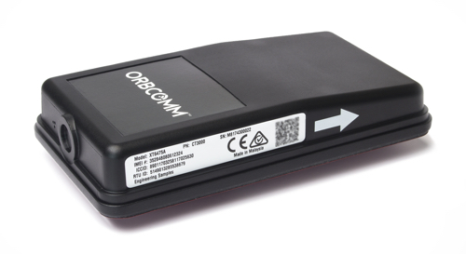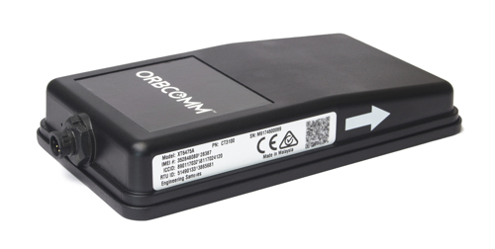
Flexibel und leicht zu montieren: Lückenlose Fernüberwachung und -steuerung von Kühlcontainern
für den Land-, Schienen- und Seetransport (Fotos: ORBCOMM)
ORB_Cargocontainers.jpg

Für Container optimal geeignet: Der ORBCOMM-Modelle CT 3000 und CT 3100 erlauben sowohl
eine kontinuierliche als auch temporäre Verfolgung und Kontrolle der beweglichen Güter.
(Foto: ORBCOMM)

Weitere Informationen:  ORBCOMM Inc., Sue Rutherford  750 Palladium Drive Suite 368  Ottawa, Ontario, CANADA  K2V 1C7  Tel.: +1 613.254.5269  rutherford.sue@orbcomm.com  www.orbcomm.com | Presse- und Öffentlichkeitsarbeit:  Press’n’Relations GmbH, Uwe Taeger  Magirusstraße 33, D-89077 Ulm  Tel.: +49 731 96 287-31  Fax: +49 731 96 287-97  ut@press-n-relations.de  www.press-n-relations.de
ORBCOMM inc.
ORBCOMM (Nasdaq: ORBC) ist ein führender internationaler Anbieter von M2M- und IoT-Lösungen (Machine-to-Machine, Internet of Things) zum Verfolgen (Tracking) sowie zur Fernüberwachung und -steuerung stationärer und mobiler Anlagen in Schlüsselmärkten. Weltweit vernetzen Unternehmen ihre Betriebsmittel mit ORBCOMM-Produkten und -Services, um die Transparenz zu erhöhen und die Effizienz operativer Vorgänge zu steigern. Die breite Angebotspalette umfasst Asset-Überwachungs- und Steuerungslösungen samt lückenloser Satelliten- und Mobilfunkverbindung sowie leistungsstarke Hardware und intelligente Anwendungen. Ein ganzheitlicher End-to-End-Kundensupport von der Installation über die Implementierung bis hin zur Bestandskundenpflege komplettiert das reichhaltige Angebotsspektrum. Zum breitgefächerten OBCOMM-Kundenstamm gehören Unternehmen aus den Branchen (Bereichen) Transport und Supply-Chain, Lagerlogistik, Baumaschinen, Schifffahrt (Marine), Öl- und Gas-Gewinnung sowie staatliche Behörden.

